|  |
| --- |
|  |
| Actividad completa Tema 6 |
|  |

|  |
| --- |
| Juan Carlos Navidad García |

1. 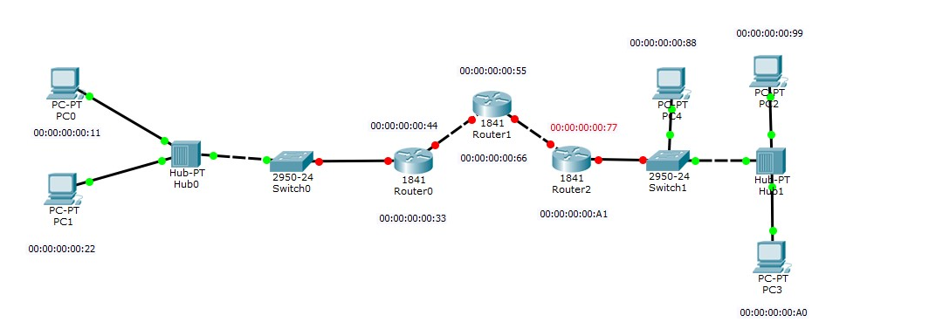**Identifica los nodos y dispositivos de acceso al medio.**

**Naranja ->** Nodos

**Verde ->** Dispositivos de acceso al medio

1. **Identifica los enlaces punto a punto y de difusión**

**Enlaces punto a punto ->** naranja

**Enlaces de difusión ->** verde



1. **Poner la dirección MAC a cada nodo**
2. **Representa las tablas (dirección MAC-puerto) de los switch.**

Switch 0

|  |  |  |
| --- | --- | --- |
| Nodos | MAC | Puerto |
| PC0 | 00:00:00:00:11 | 0 |
| PC1 | 00:00:00:00:22 | 0 |
| Router0 | 00:00:00:00:33;00:00:00:00:44 | 1/1 |
| Router1 | 00:00:00:00:55;00:00:00:00:66 | 1/1 |
| Router2 | 00:00:00:00:77;00:00:00:00:A1 | 1/1 |

Switch 1

|  |  |  |
| --- | --- | --- |
| Nodos | MAC | Puerto |
| PC2 | 00:00:00:00:99 | 1 |
| PC3 | 00:00:00:00:A0 | 2 |
| PC4 | 00:00:00:00:88 | 2 |
| Router2 | 00:00:00:00:77;00:00:00:00:A1 | 0/0 |
| Router1 | 00:00:00:00:55;00:00:00:00:66 | 0/0 |
| Router0 | 00:00:00:00:33;00:00:00:00:44 | 0/0 |

1. **Identifica los dominios de difusión y de colisión**

**Morado** -> Difusión

**Amarillo** -> Colisión



1. **Indica las tramas que se generan entre el PC0 y el PC4**

La primera trama será desde el PC0 00:00:00:00:11 hasta el router0 00:00:00:00:33

La segunda trama será desde el router0 00:00:00:00:44 al router1 00:00:00:00:55

La tercera trama será desde el router1 00:00:00:00:66 al router2 00:00:00:00:77

La cuarta trama del router 2 00:00:00:00:00:A1 al PC4 00:00:00:00:88

1. **Indica las tramas que se generan entre el PC2 y PC1**

La primera trama será desde el PC2 00:00:00:00:99 hasta el router2 00:00:00:00:00:A1 al haber un HUB también le llegará otra trama al PC3 00:00:00:00:A0 pero no la aceptará.

La tercera trama será desde el router2 00:00:00:00:77 al router1 00:00:00:00:66

La cuarta trama será desde el router1 00:00:00:00:55 al router0 00:00:00:00:44

La quinta trama del router 0 00:00:00:00:33 al PC1 00:00:00:00:22 que al haber un HUB le llegará la última trama también al PC0 00:00:00:00:11 pero no aceptará.